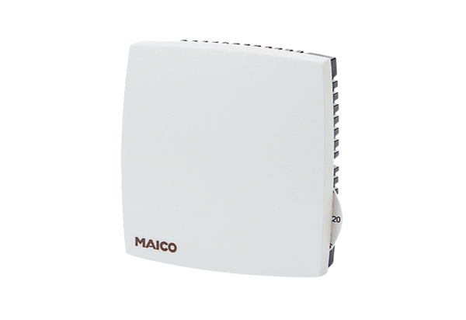Czujnik temperatury pomieszczenia FR 30 POpakowanie jednostkowe: 1 sztukaAsortyment: D
Numer artykułu: 0157.0781Producent: MAICO

